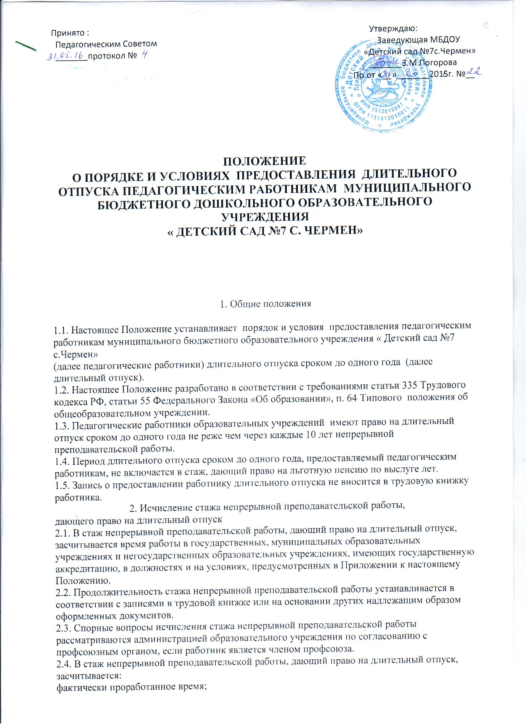
время, когда педагогический работник фактически не работал, но за ним сохранялись место работы (должность) и заработная плата полностью или частично (в том числе время оплаченного вынужденного прогула при неправильном увольнении или переводе на другую работу и последующем восстановлении на работе);
время, когда педагогический работник проходил производственную практику на оплачиваемых преподавательских должностях в период обучения в образовательных учреждениях среднего и высшего профессионального образования, аспирантуре и докторантуре;
время, когда педагогический работник фактически не работал, но за ним сохранялось место работы (должность) и он получал пособие по государственному социальному страхованию, за исключением времени, когда педагогический работник находился в частично оплачиваемом отпуске и получал пособие по уходу за ребенком до достижения им возраста полутора лет.
2.5. Стаж непрерывной преподавательской работы не прерывается в следующих случаях:
при переходе работника в установленном порядке из одного образовательного учреждения в другое, если перерыв в работе не превысил одного месяца;
при поступлении на преподавательскую работу после увольнения с преподавательской работы по истечении срока трудового договора (контракта) если перерыв в работе не превысил двух месяцев;
при поступлении на преподавательскую работу после увольнения из органов управления образованием в связи с реорганизацией или ликвидацией этих органов, сокращением штата, если перерыв в работе не превысил трех месяцев, при условии, что работе в органах управления образованием предшествовала преподавательская работа;
при поступлении на преподавательскую работу после увольнения с военной службы или приравненной к ней службе, если службе непосредственно предшествовала преподавательская работа, а перерыв между днем увольнения с военной службы или приравненной к ней службе и поступлением на работу не превысил трех месяцев;
при поступлении на преподавательскую работу после увольнения в связи с ликвидацией образовательного учреждения, сокращением штата педагогических работников или его численности, если перерыв в работе не превысил трех месяцев;
при поступлении на преподавательскую работу после увольнения с преподавательской работы по собственному желанию в связи с переводом мужа (жены) на работу в другую местность независимо от перерыва в работе;
при поступлении на преподавательскую работу по окончании высшего или среднего педагогического учебного заведения, если учебе в учебном заведении непосредственно предшествовала преподавательская работа, а перерыв между днем окончания учебного заведения и днем поступления на работу не превысил трех месяцев;
при поступлении на преподавательскую работу после освобождения от работы по специальности в российских образовательных учреждениях за рубежом, если перерыв в работе не превысил двух месяцев;
при поступлении на преподавательскую работу после увольнения с преподавательской работы в связи с установлением инвалидности, если перерыв в работе не превысил трех месяцев (трехмесячный период в этих случаях исчисляется со дня восстановления трудоспособности);
при поступлении на преподавательскую работу после увольнения с преподавательской работы вследствие обнаружившегося несоответствия работника занимаемой должности или выполняемой работе по состоянию здоровья (согласно медицинскому заключению), препятствующему продолжению данной работы, если перерыв в работе не превысил трех месяцев;
при поступлении на преподавательскую работу после увольнения по собственному желанию в связи с уходом на пенсию.
При переходе с одной преподавательской работы на другую в связи с изменением места жительства, перерыв в работе удлиняется на время, необходимое для переезда.

3. Порядок предоставления длительного отпуска
3.1. Очередность предоставления длительных отпусков определяется ежегодно в соответствии с графиком длительных отпусков, утверждаемым руководителем образовательного учреждения с учетом мнения выборного органа первичной профсоюзной организации не позднее, чем за две недели до наступления очередного учебного года.
3.2. График длительных отпусков составляется с учетом пожеланий педагогического работника имеющего право на длительный отпуск. По графику длительный отпуск может предоставляться в любое время в течение календарного года, но при условии, что это отрицательно не отразится на деятельности образовательного процесса в учреждении.
3.3. Длительный отпуск может быть присоединен к основному ежегодному и дополнительному отпускам по согласованию с руководителем образовательного учреждения.
3.4. Основанием для предоставления отпуска является письменное личное заявление работника. Заявление подается на имя руководителя учреждения вместе с документами, подтверждающими непрерывность преподавательской работы (трудовая книжка).
3.5. По образовательному учреждению издается приказ о предоставлении длительного отпуска в соответствии с очередностью, установленной графиком длительных отпусков. Выписка из приказа направляется в бухгалтерию.
3.6. Работник учебного учреждения вправе отказаться от использования длительного отпуска, отозвав заявление в любое время до момента наступления отпуска.
3.7. Руководитель может отказать в предоставлении длительного отпуска, если стаж непрерывной преподавательской деятельности педагогического работника составляет менее 10 лет.
3.8. Длительный отпуск директору образовательного учреждения предоставляется по распоряжению главы администрации на основании письменного заявления предварительно согласованному с начальником Управления образования.
3.9. За педагогическим работником, находящимся в длительном отпуске, в установленном порядке сохраняется место работы (должность).
3.10. За педагогическим работником, находящимся в длительном отпуске, в установленном порядке сохраняется педагогическая нагрузка при условии, что за это время не уменьшилось количество часов по учебным планам и программам или количество учебных групп (классов).
3.11. Во время длительного отпуска не допускается перевод педагогического работника на другую работу, а также увольнение его по инициативе администрации, за исключением полной ликвидации образовательного учреждения.
3.12. Педагогическому работнику, заболевшему в период пребывания в длительном отпуске, длительный отпуск подлежит продлению на число дней нетрудоспособности, удостоверенных больничным листком, или по согласованию с администрацией образовательного учреждения переносится на другой срок.
3.13. Длительный отпуск не продлевается и не переносится, если педагогический работник в указанный период времени ухаживал за заболевшим членом семьи.

4. Сроки предоставления длительных отпусков
4.1. Длительный отпуск может быть предоставлен на любой срок до одного года.
4.2. При желании работника и с согласия администрации и профсоюзного комитета срок отпуска может быть изменен в пределах максимального времени, о чем вносятся соответствующие изменения в график длительных отпусков.
4.3. Из длительного отпуска педагогический работник не может быть отозван без его личного согласия.
4.4. Работник вправе прервать длительный отпуск в любое время и приступить к работе предупредив об этом администрацию образовательного учреждения не позднее чем за 3 рабочих дня до выхода на работу. При этом оставшиеся от длительного отпуска дни или месяцы могут быть предоставлены работнику по его заявлению в другое время в соответствии с графиком длительных отпусков.

5. Порядок финансирования длительного отпуска

5.1. Длительный отпуск сроком до одного года предоставляется педагогическим работникам муниципальных образовательных учреждений без сохранения заработной платы.
5.2. В период длительного отпуска выплачивается ежемесячная денежная компенсация на приобретение книгоиздательской продукции и периодических изданий.

